海关申报系统
用户操作文档
编制日期：2026年9月
宁波梓熠科技有限公司

目录
一、系统简介
二、出口申报操作指南
1. 创建申报单
2. 提交资料
3. 提交开票金额
4. 提交发票
5. 归档查询与更多操作
三、水单操作指南
1. 创建与管理水单
2. 关联申报单与水单
四、基础信息维护
1. 常用客户管理
2. 乙方管理
附录：状态说明

一、系统简介
海关申报系统是一款出口申报管理平台，主要功能包括：
• 出口申报管理：创建申报单、上传资料、提交开票金额及发票，跟踪审核和归档进度。
• 水单管理：创建和管理收汇水单，提交审核，并与申报单关联分配收汇金额。
• 基础信息管理：维护常用客户及乙方资料，为申报录入和单证填写提供基础信息。
打开系统登录页面，输入管理员分配的用户名和密码，点击「登录」。登录成功后，从左侧菜单进入相应业务模块。
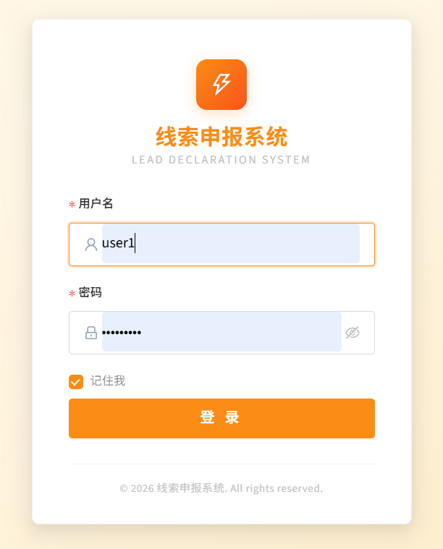
图1 系统登录页面（局部放大）
提示：本手册以「集洛申报」菜单及所提供截图为例。截图中的金额、汇率和附件为演示数据，实际填写应以真实业务为准。

二、出口申报操作指南

1. 创建申报单
进入「集洛申报 → 申报录入」页面，点击「新增申报单」。页面支持按发票号、申报单号、状态、收发货人和日期范围筛选查询，也可导出现有列表数据。
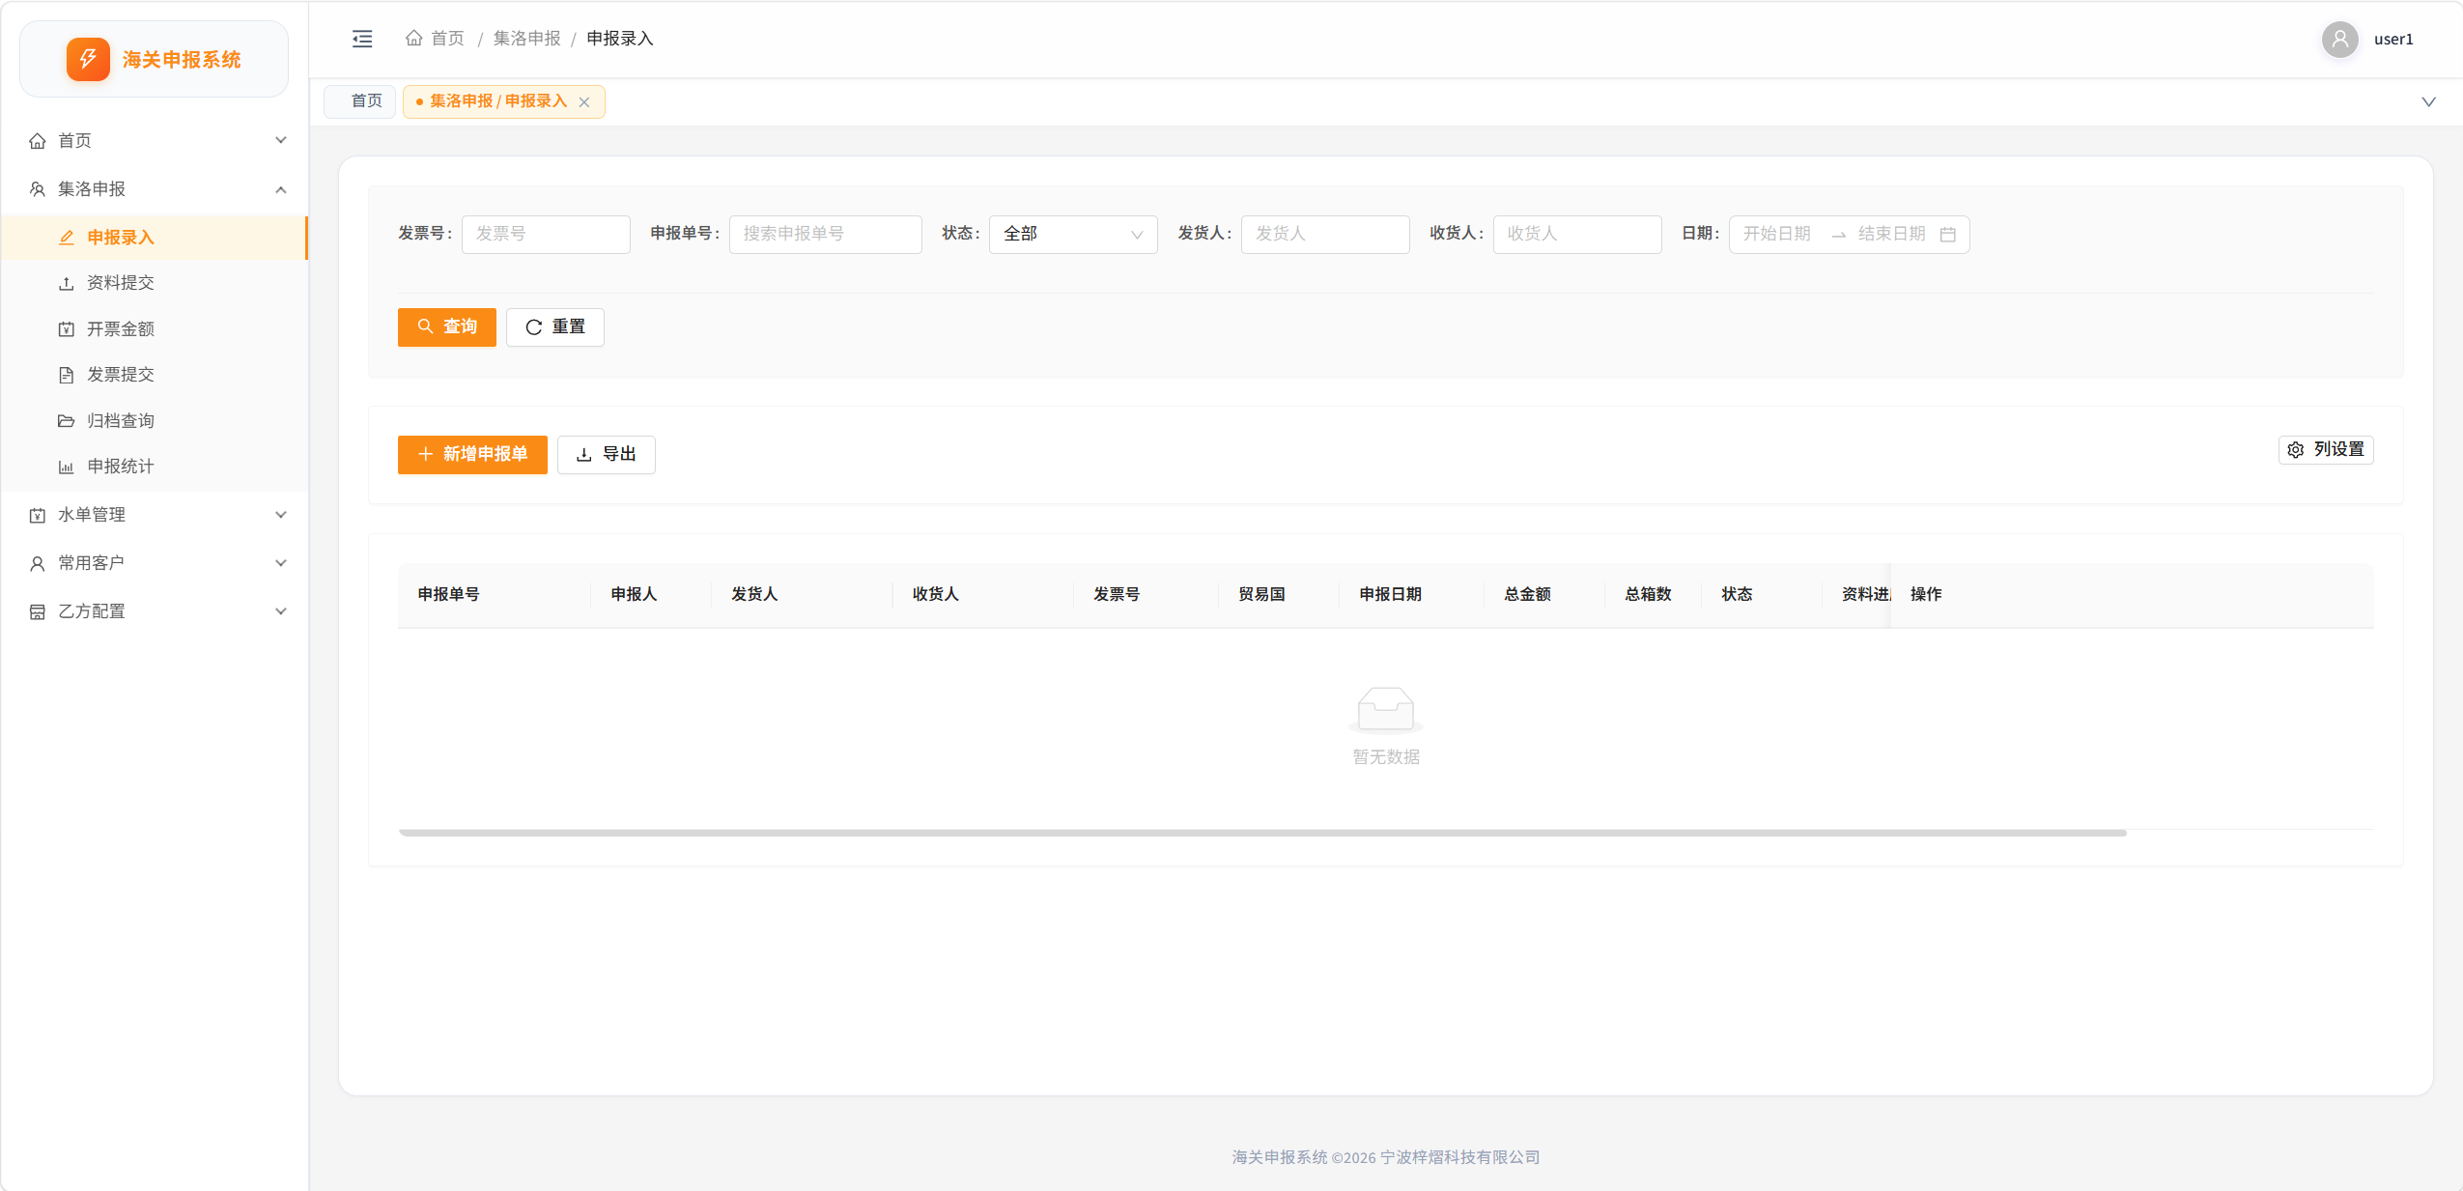
图2 申报录入列表
在出口申报表单中选择申报日期和发货人公司，核对发货人地址。填写收货人、目的国、贸易国、出发口岸、运输方式、贸易方式、支付方式、币种及发票号。申报单号由系统生成。
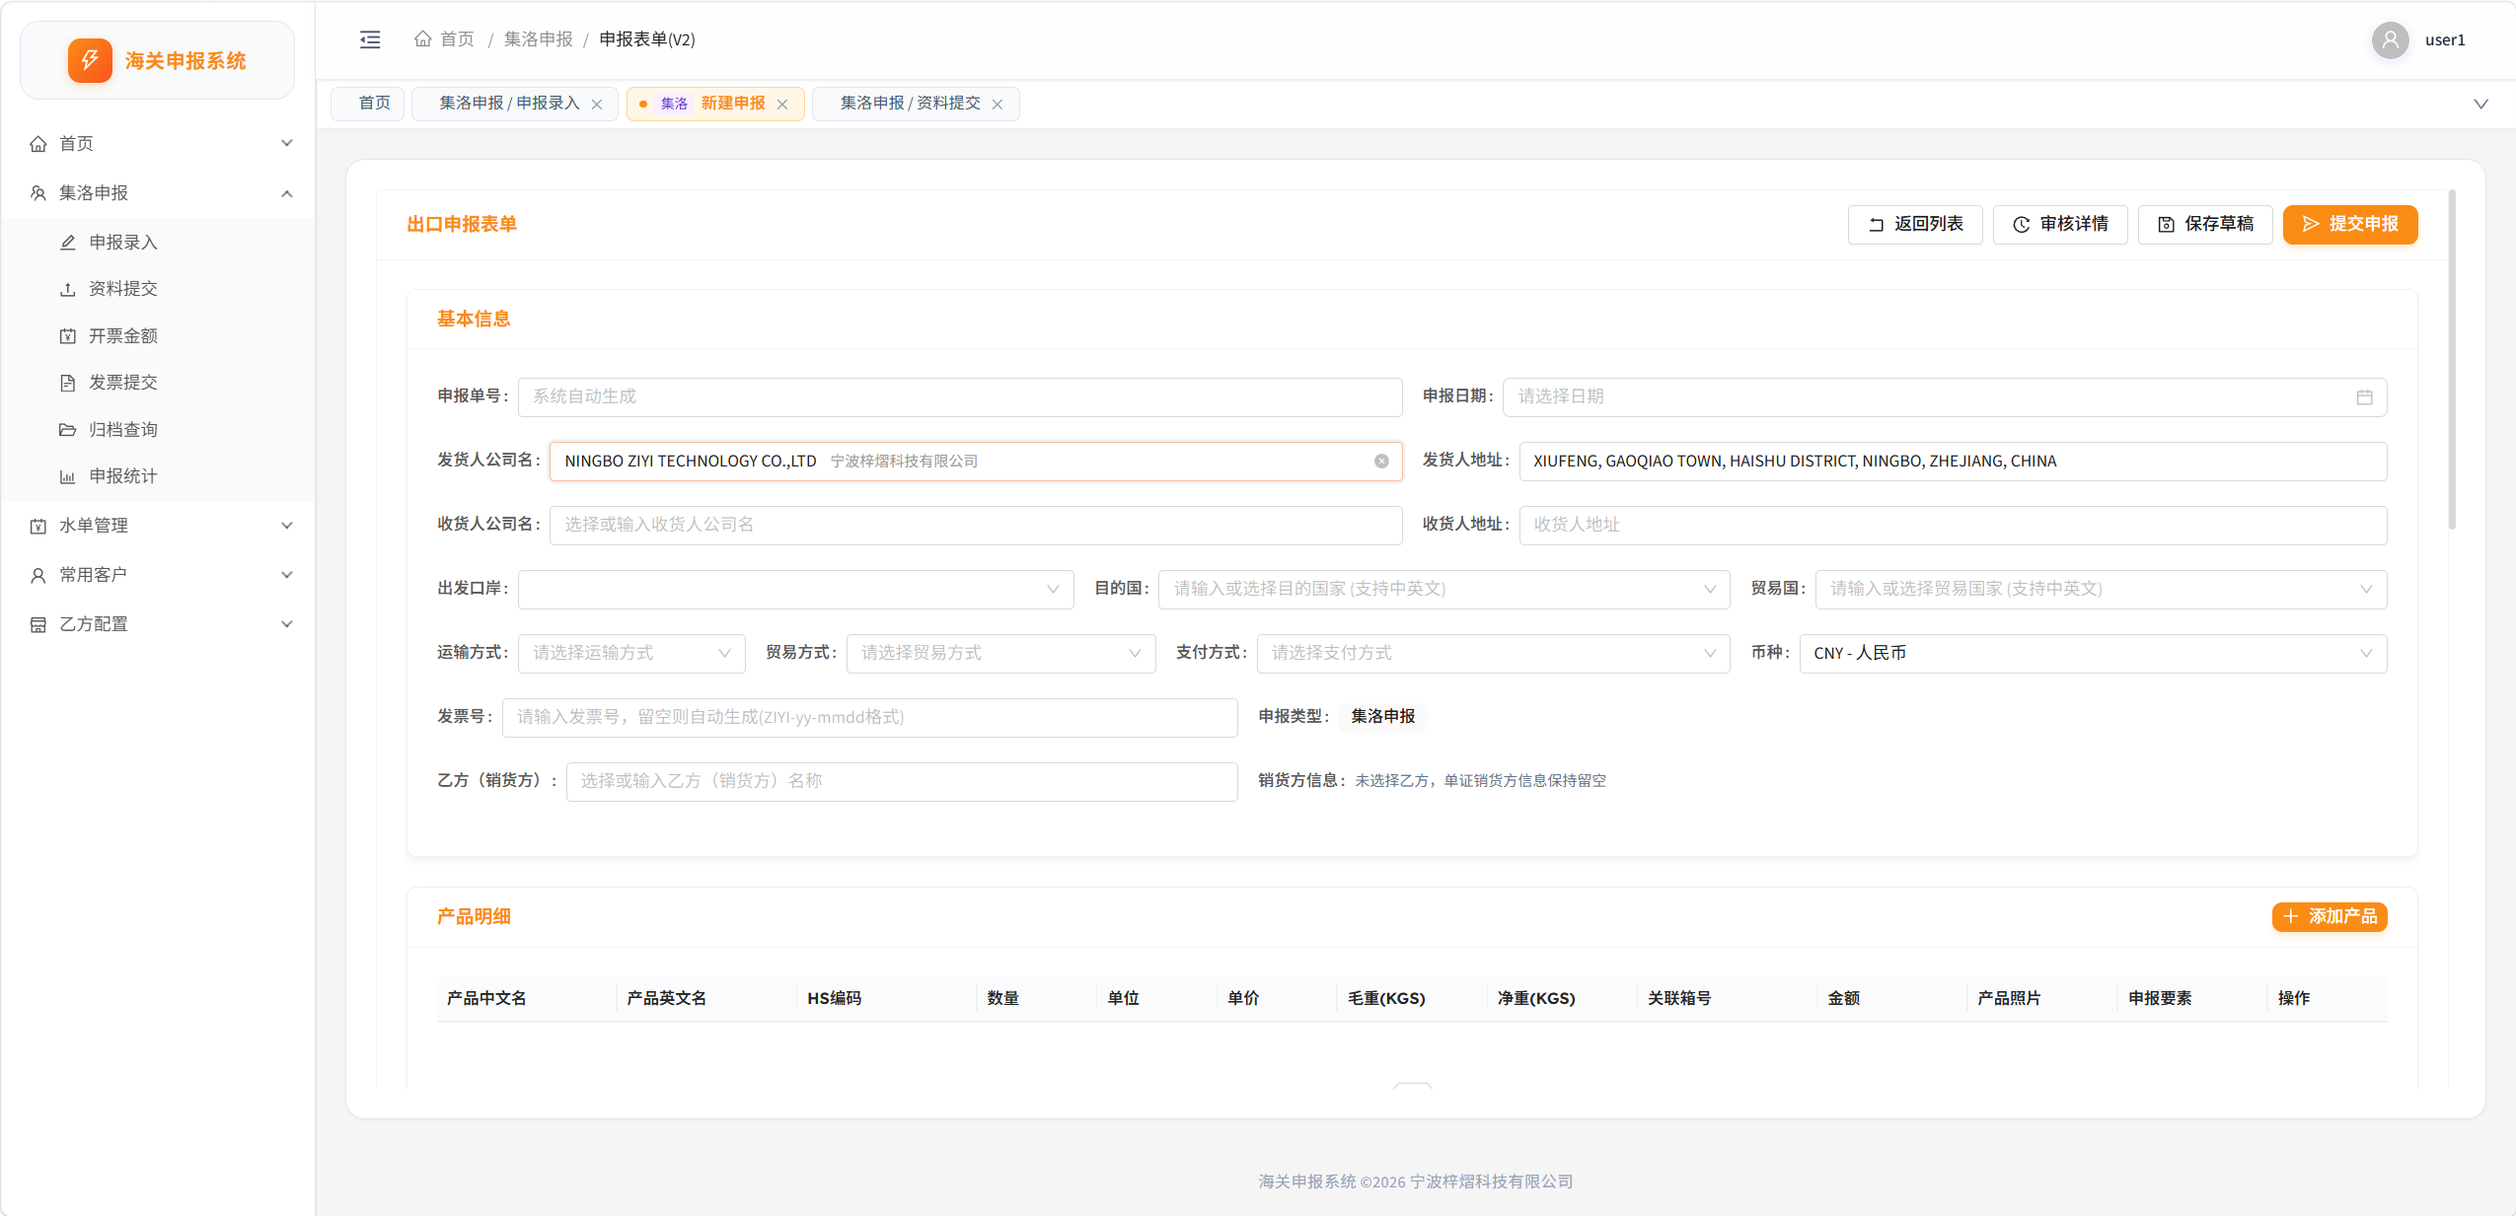
图3 填写申报单基本信息
收货人可选择已有客户；没有匹配记录时，在收货人公司名下拉框中点击「快速新增」，补充客户资料。
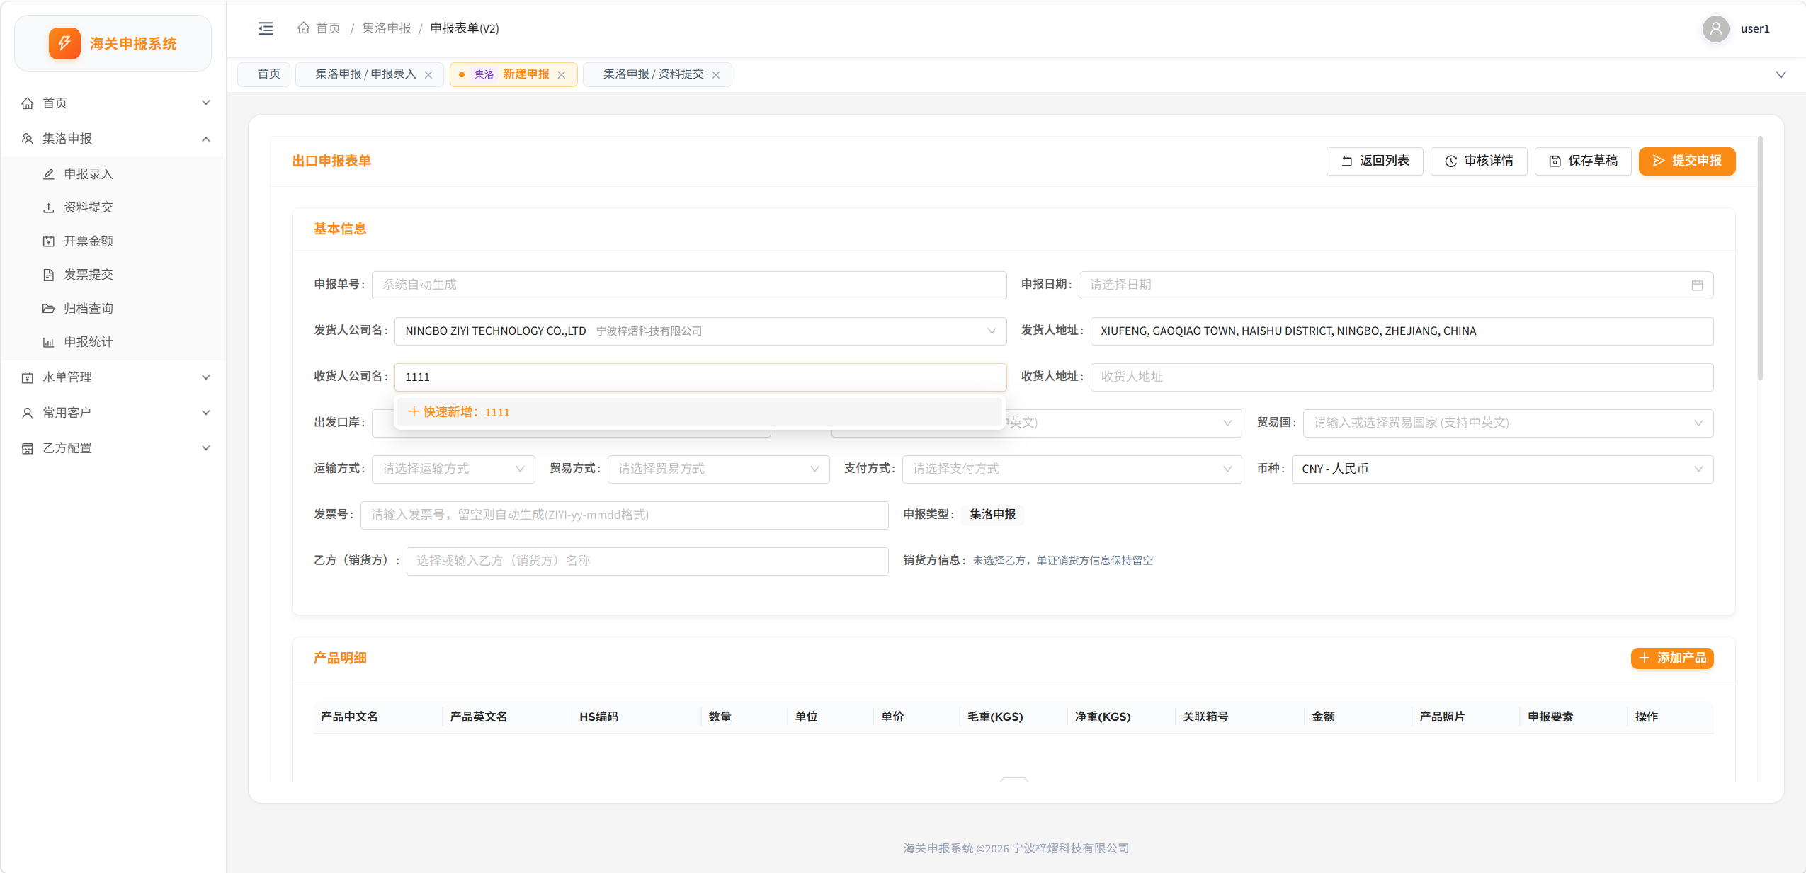
图4 快速新增客户入口
在快速新增客户弹窗中填写客户公司名、收货人地址、目的国和贸易国，点击「确定」。返回申报表单后，核对带入的信息。
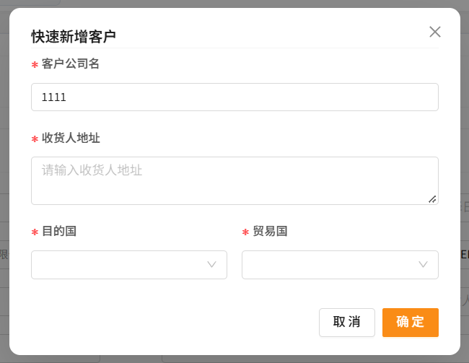
图5 快速新增客户（局部放大）
在「乙方（销货方）」中选择已有乙方，或新增乙方名称、地址、联系人、联系电话、纳税人识别号、开户银行和银行账号，点击「保存并选用」。
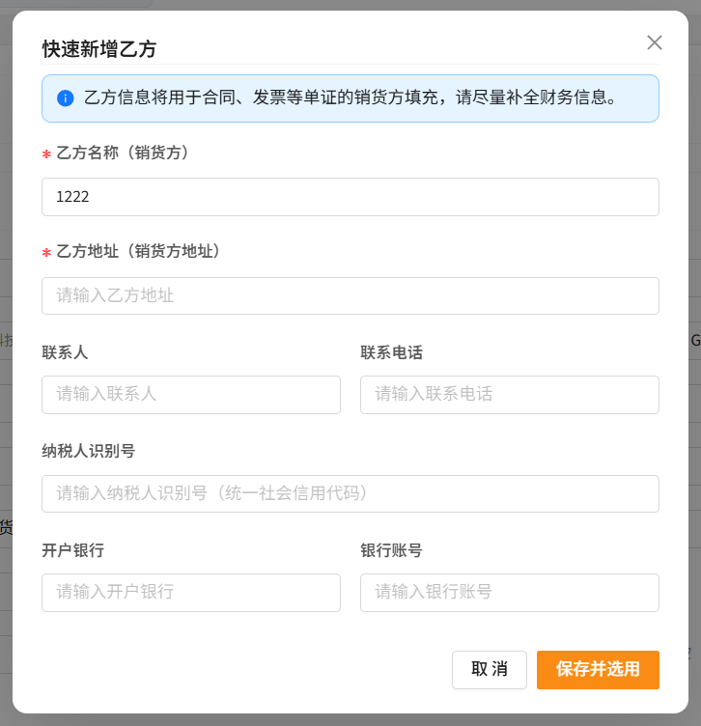
图6 快速新增乙方（局部放大）
提示：客户为收货人，乙方为销货方。乙方信息用于合同、发票等单证，应尽量补齐财务和联系信息。
点击「添加产品」，填写产品中英文名称、HS编码、数量、单位、单价、毛重和净重，核对申报要素。点击「添加箱子」，填写箱型、数量、尺寸并分配所装产品，确认金额、重量及体积汇总正确。
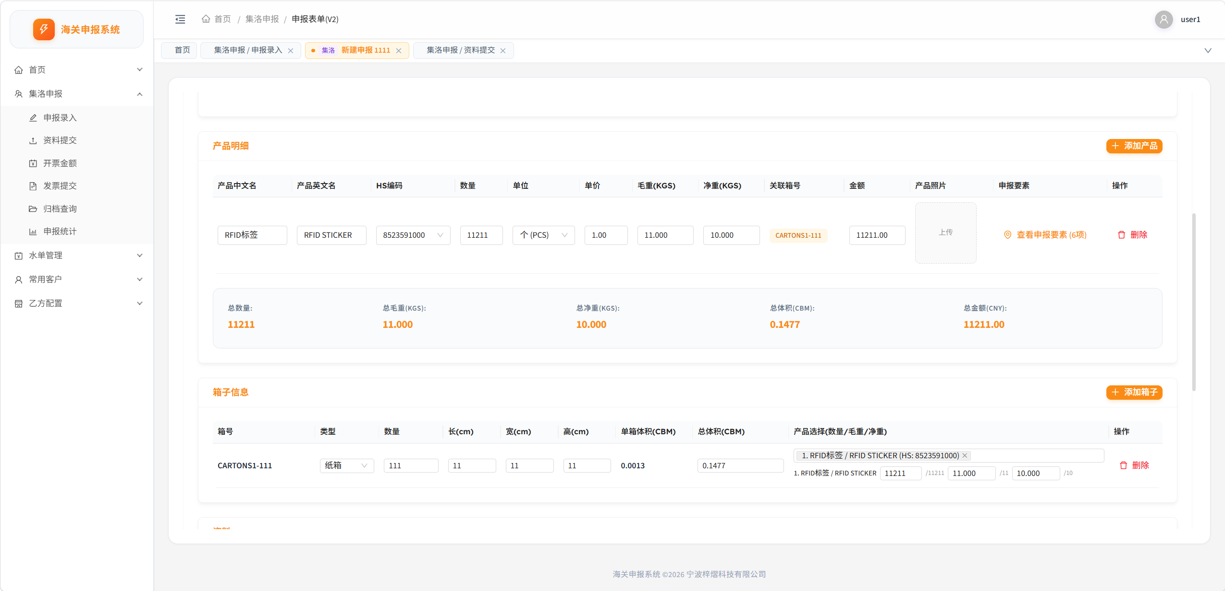
图7 产品明细及箱子信息
在表单下方「资料」区域，按「必填」「选填」标识上传文件。本示例的录入阶段要求上传销售申请单，合同为选填。
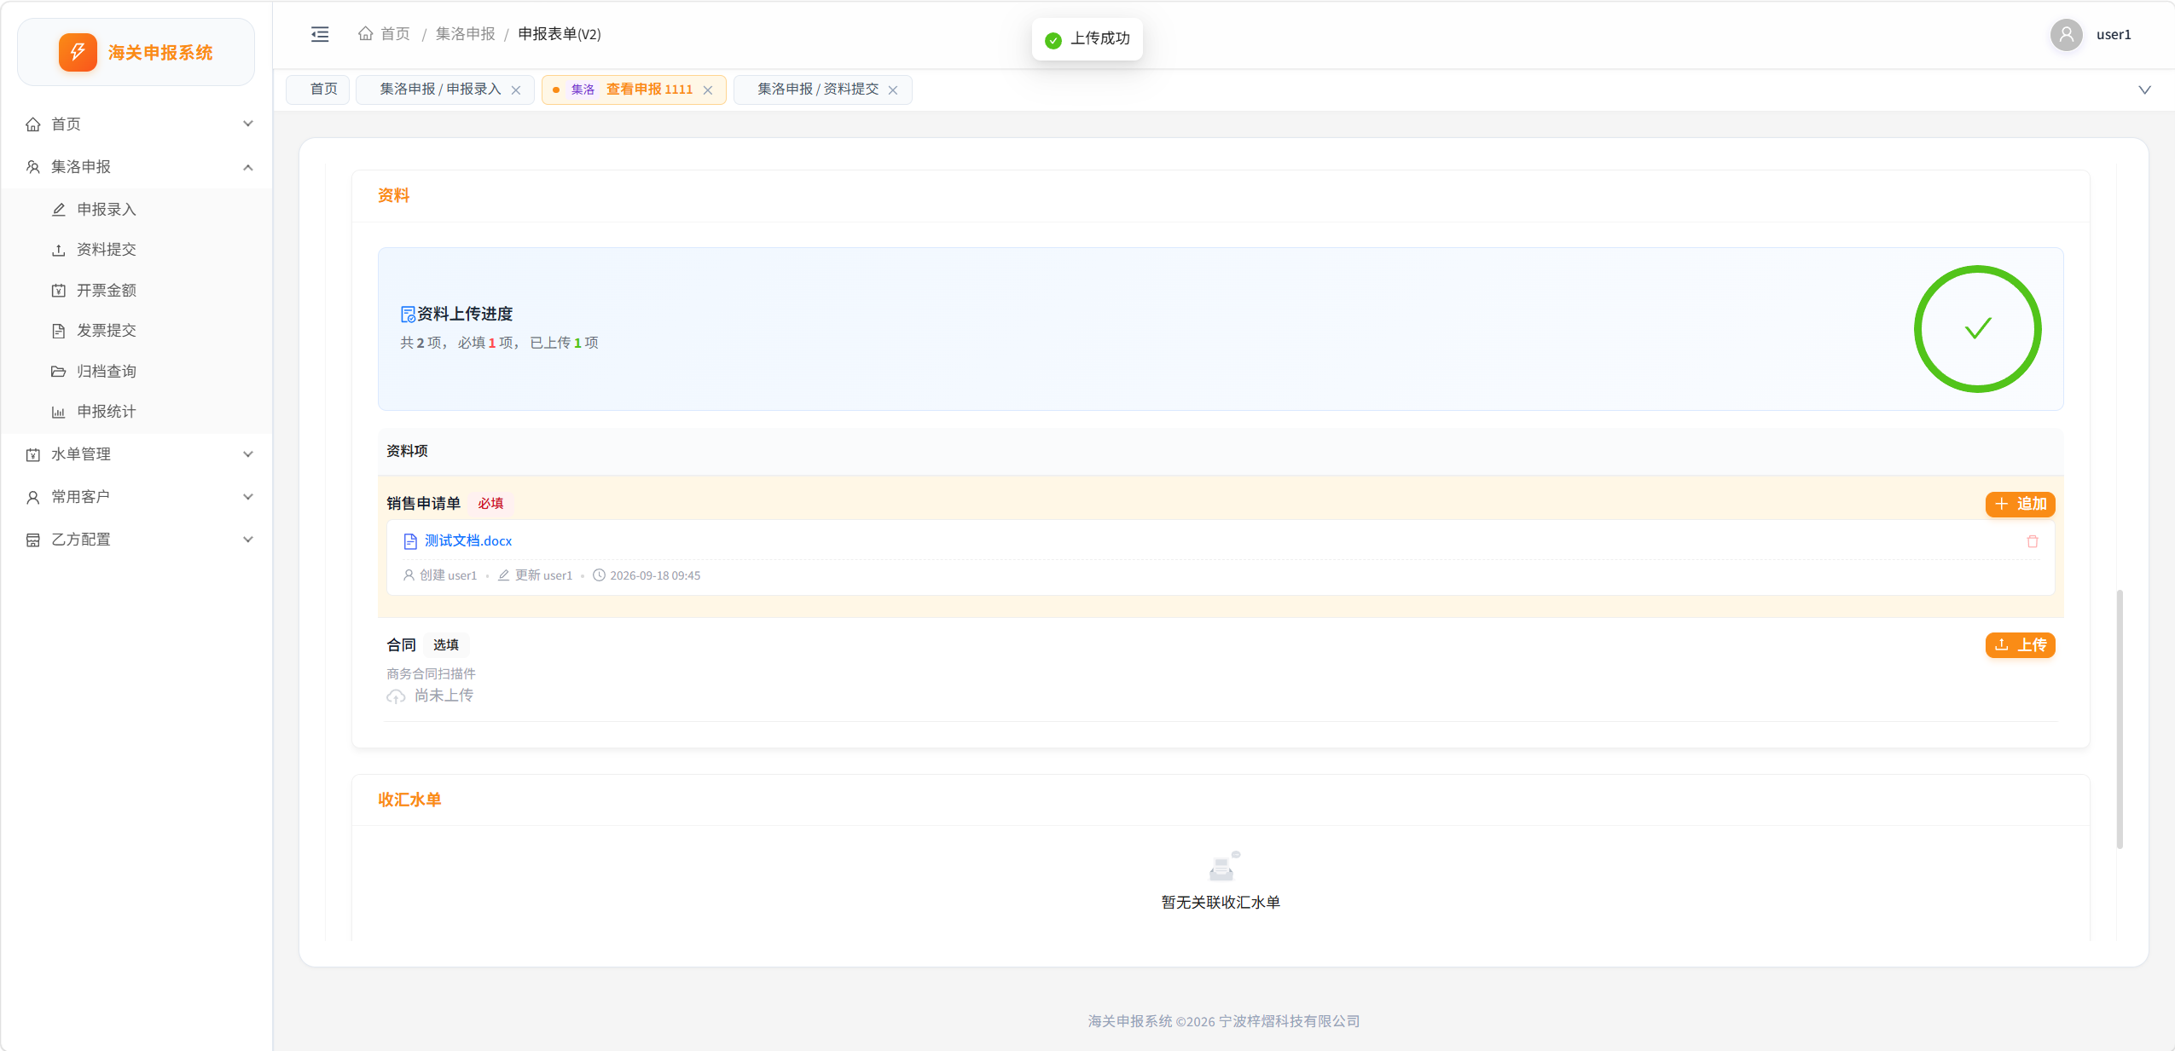
图8 录入阶段资料上传
填写完成后，可点击「保存草稿」暂存。核对基本信息、产品及箱子信息、必填资料无误后，点击「提交申报」，按界面提示完成提交。
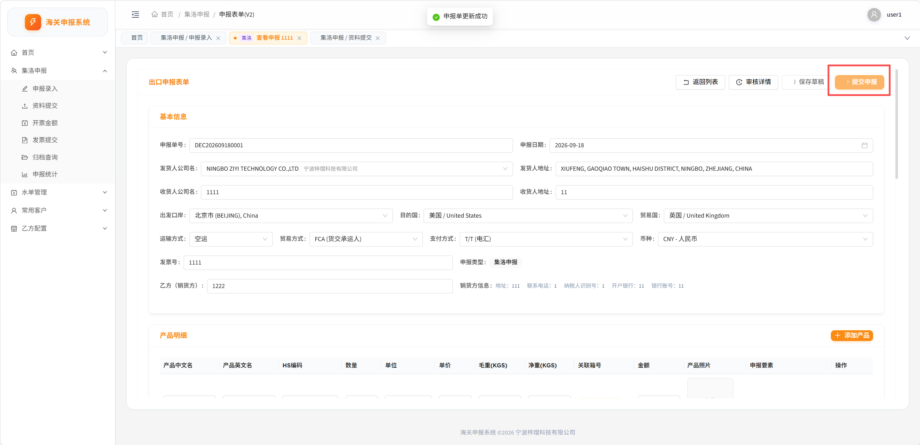
图9 提交申报
提示：保存草稿不等于提交申报；应以提交成功提示及当前流程状态为准。资料要求可能随流程模板变化。

2. 提交资料
申报单进入资料提交阶段后，打开「集洛申报 → 资料提交」，查询对应记录，点击操作栏中的「提交资料」。
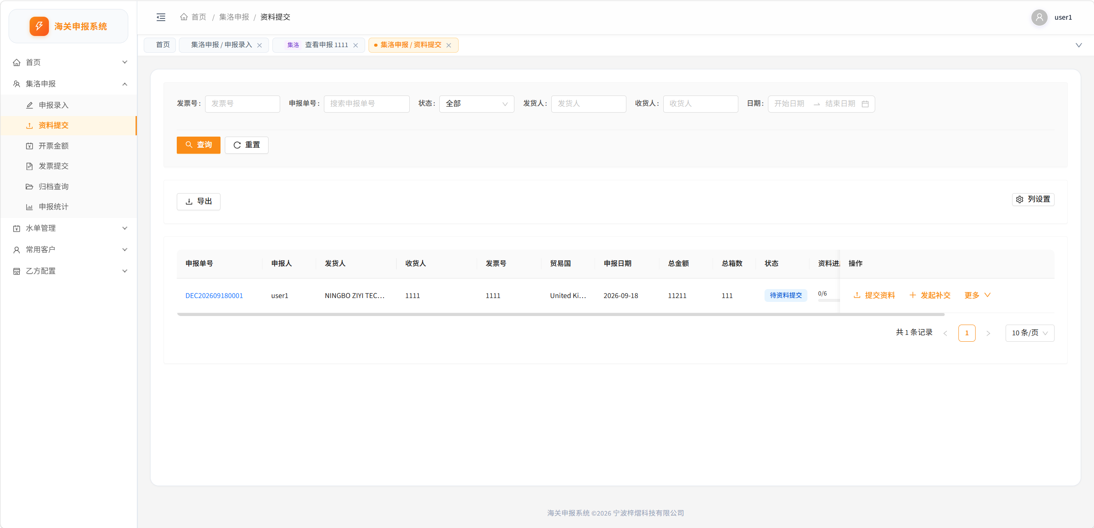
图10 资料提交列表
在「申报资料」区域按要求上传合同、装箱单等文件。逐项检查全部必填资料已上传且内容正确后，点击「提交资料审核」，等待相关人员处理。
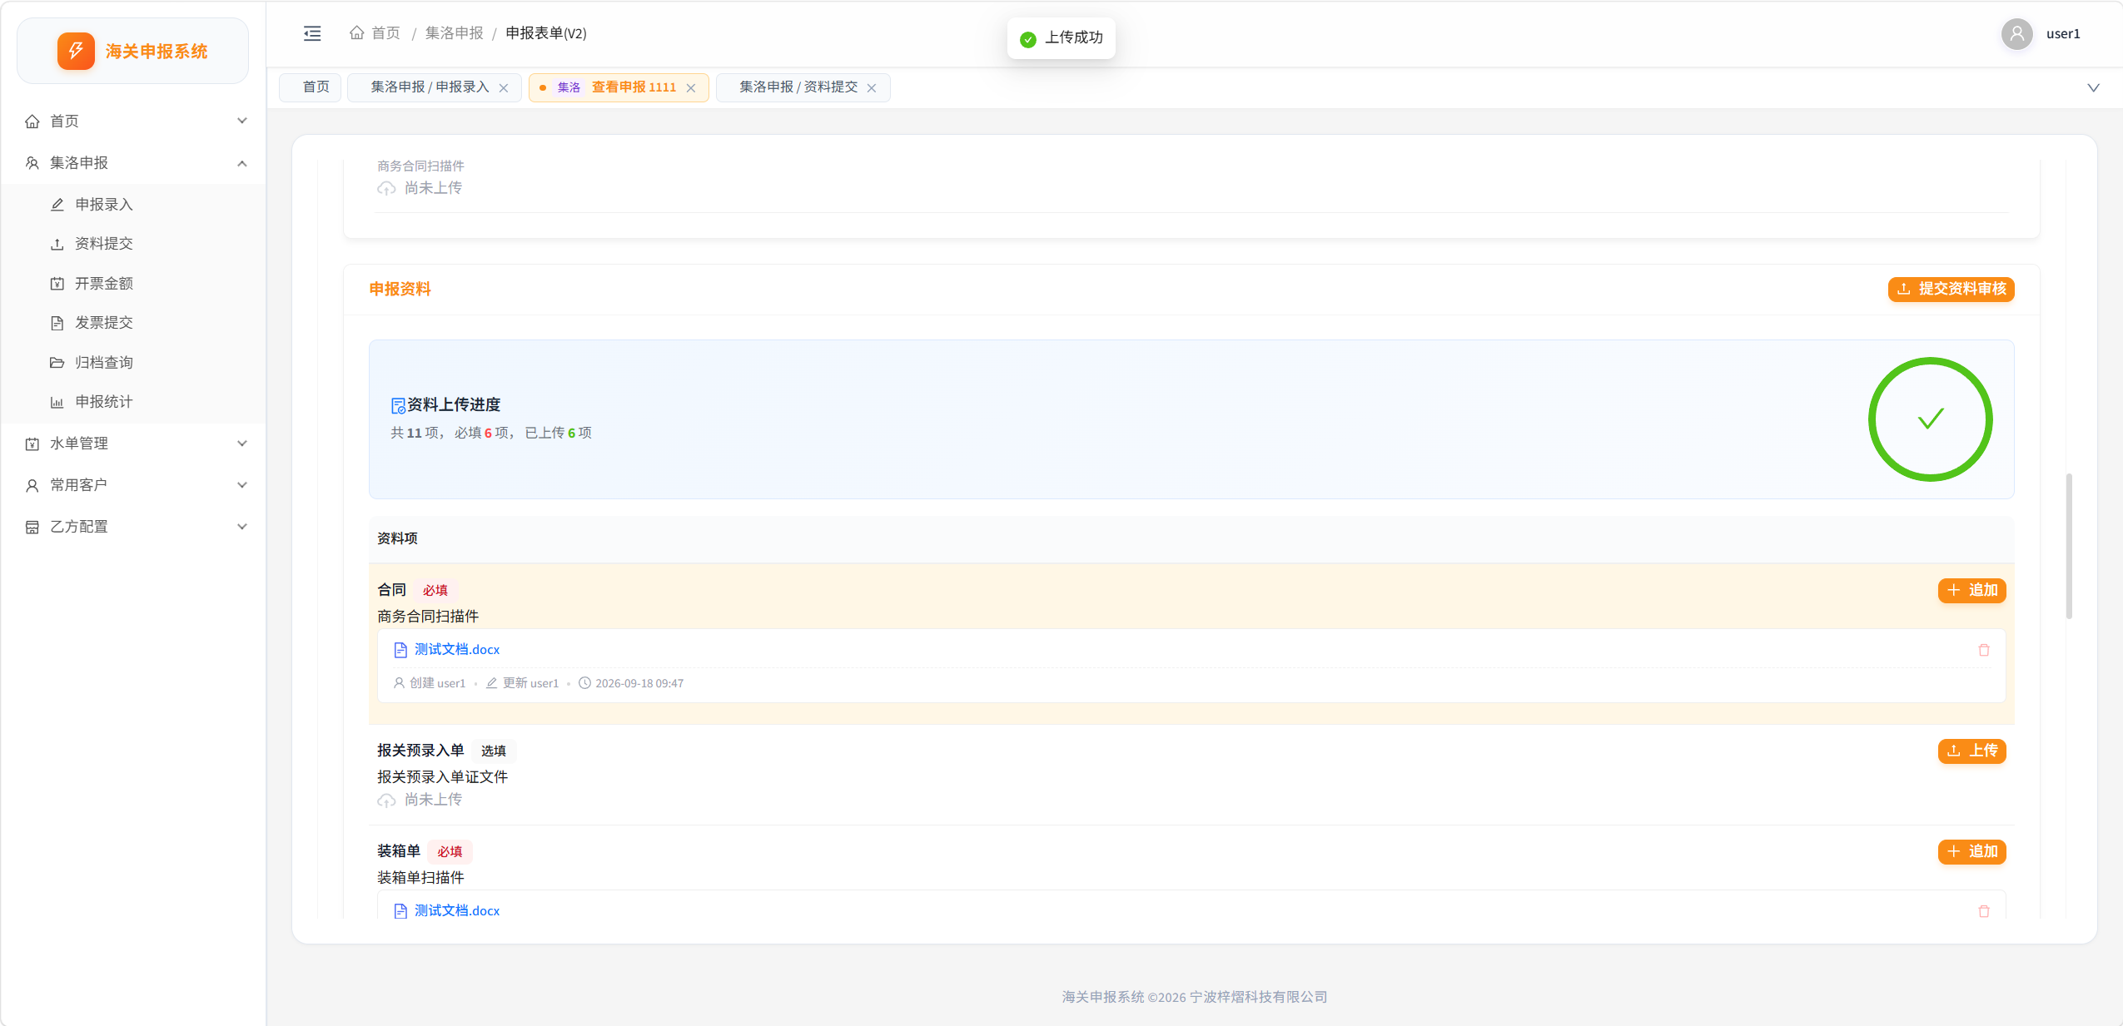
图11 申报资料上传页面
提示：绿色对勾仅表示上传进度满足要求，不代表审核通过。必须完成审核提交及后续处理，流程才会继续推进。

3. 提交开票金额
进入「集洛申报 → 开票金额」，找到状态为「待开票金额提交」的申报单，点击该行「开票金额」。提交前应先完成水单准备并确认关联正确，水单操作见第三章。
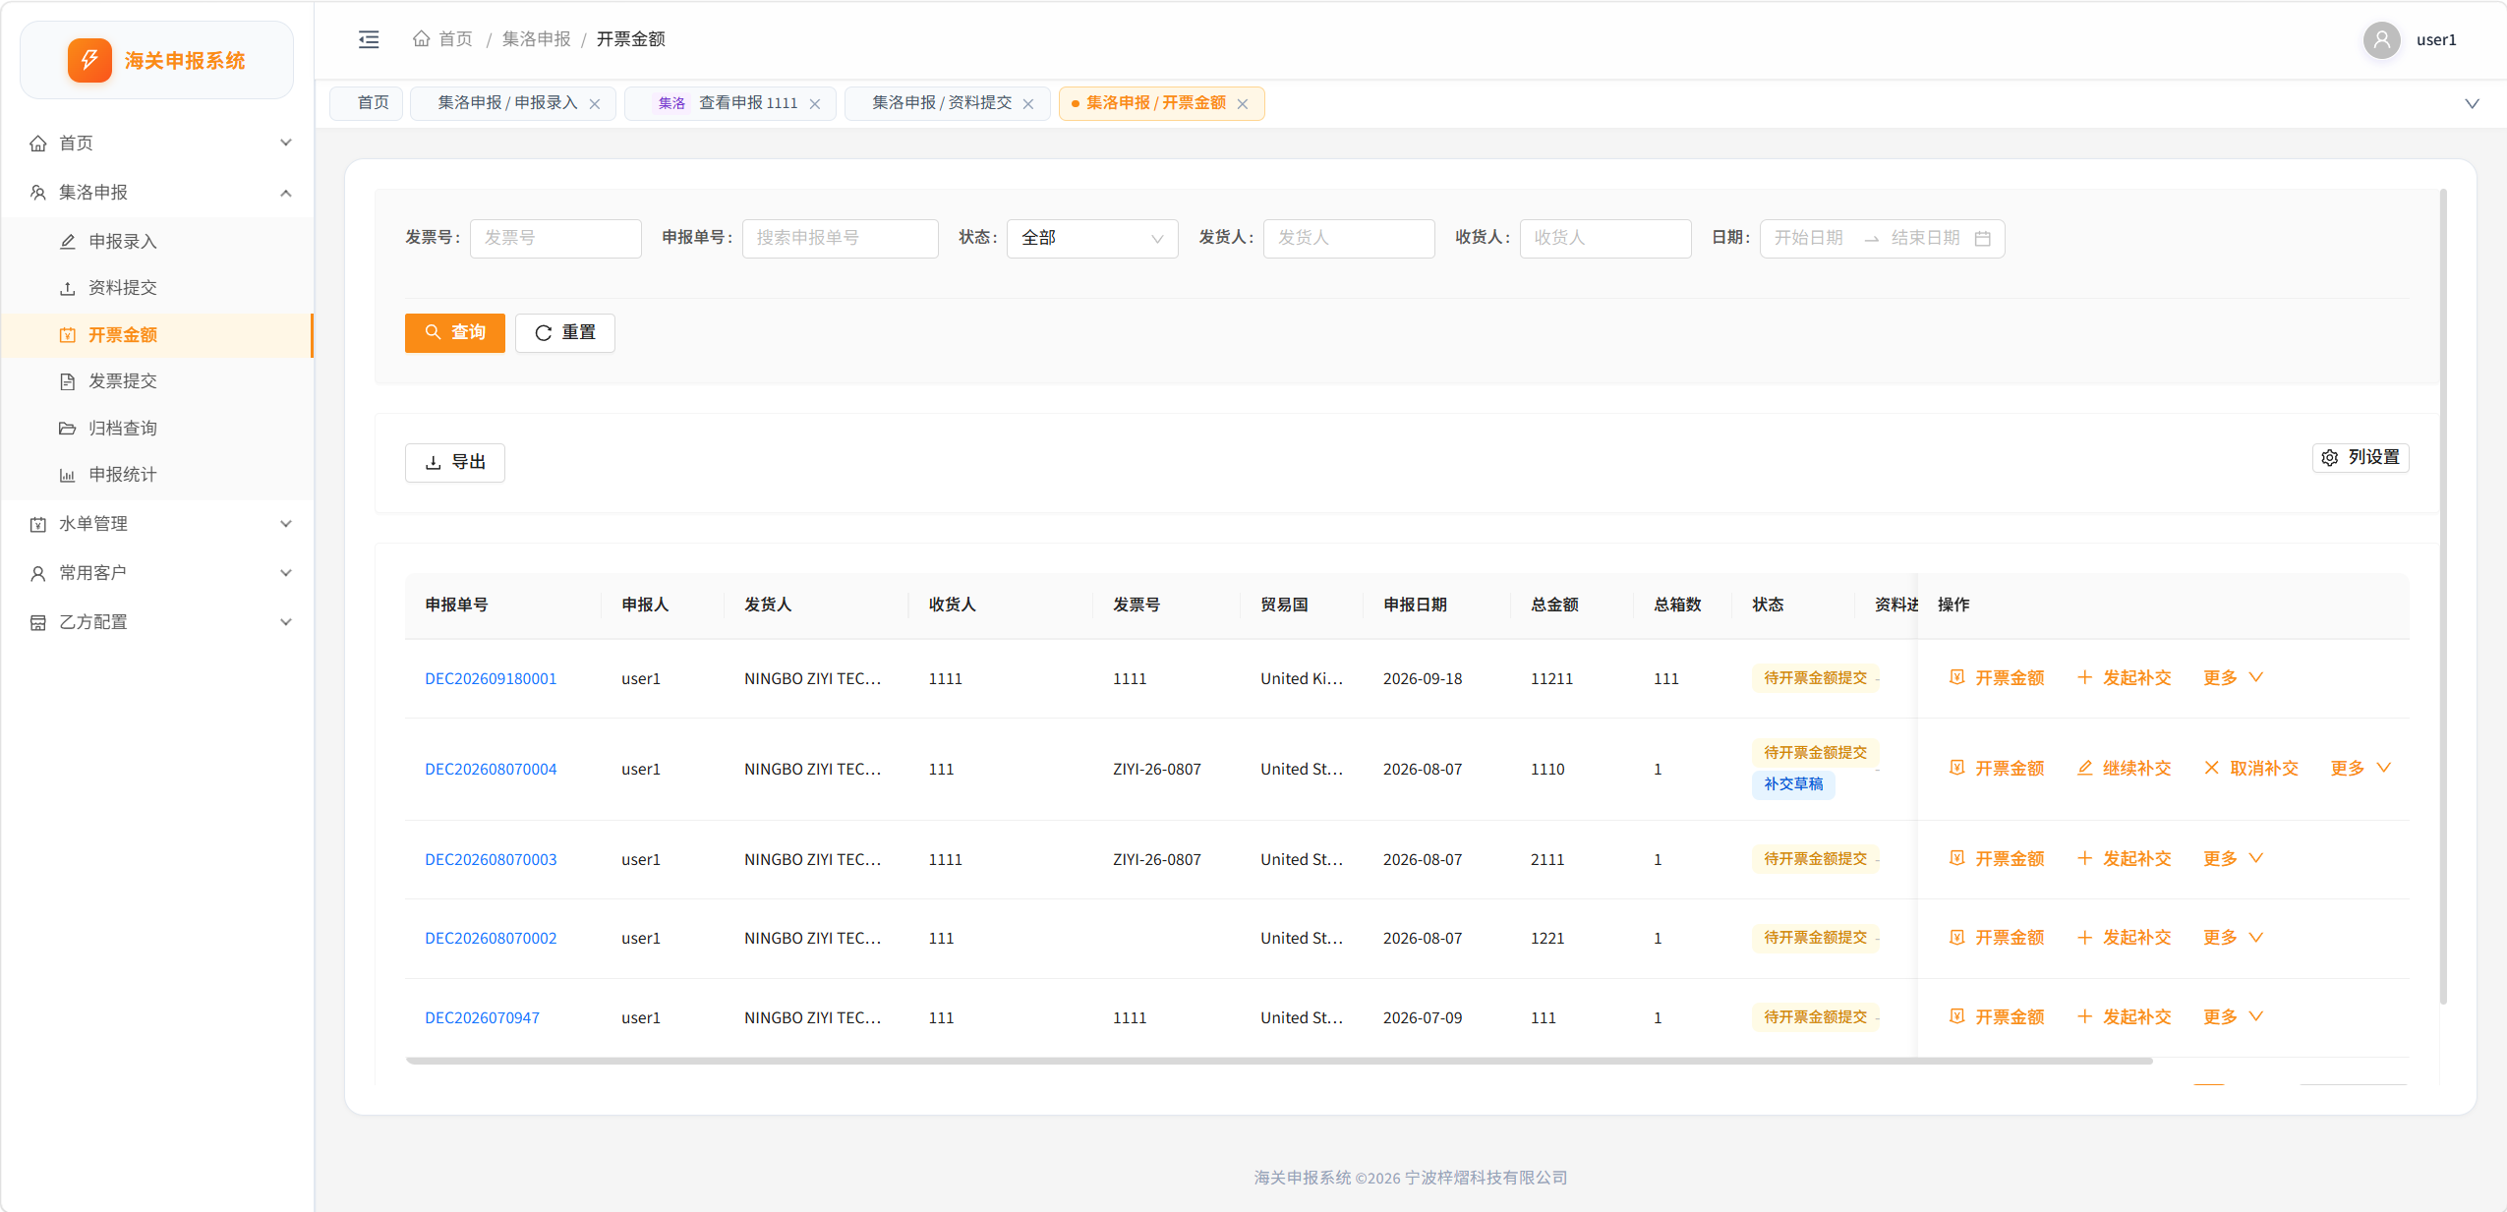
图12 开票金额列表
在「申请开票金额」区域核对关联水单、收汇金额、关联金额、汇率及状态，确认商品退税率配置后，点击「提交开票金额」。需要开票资料时，可点击「下载开票文件」，下载后核对文件内容。
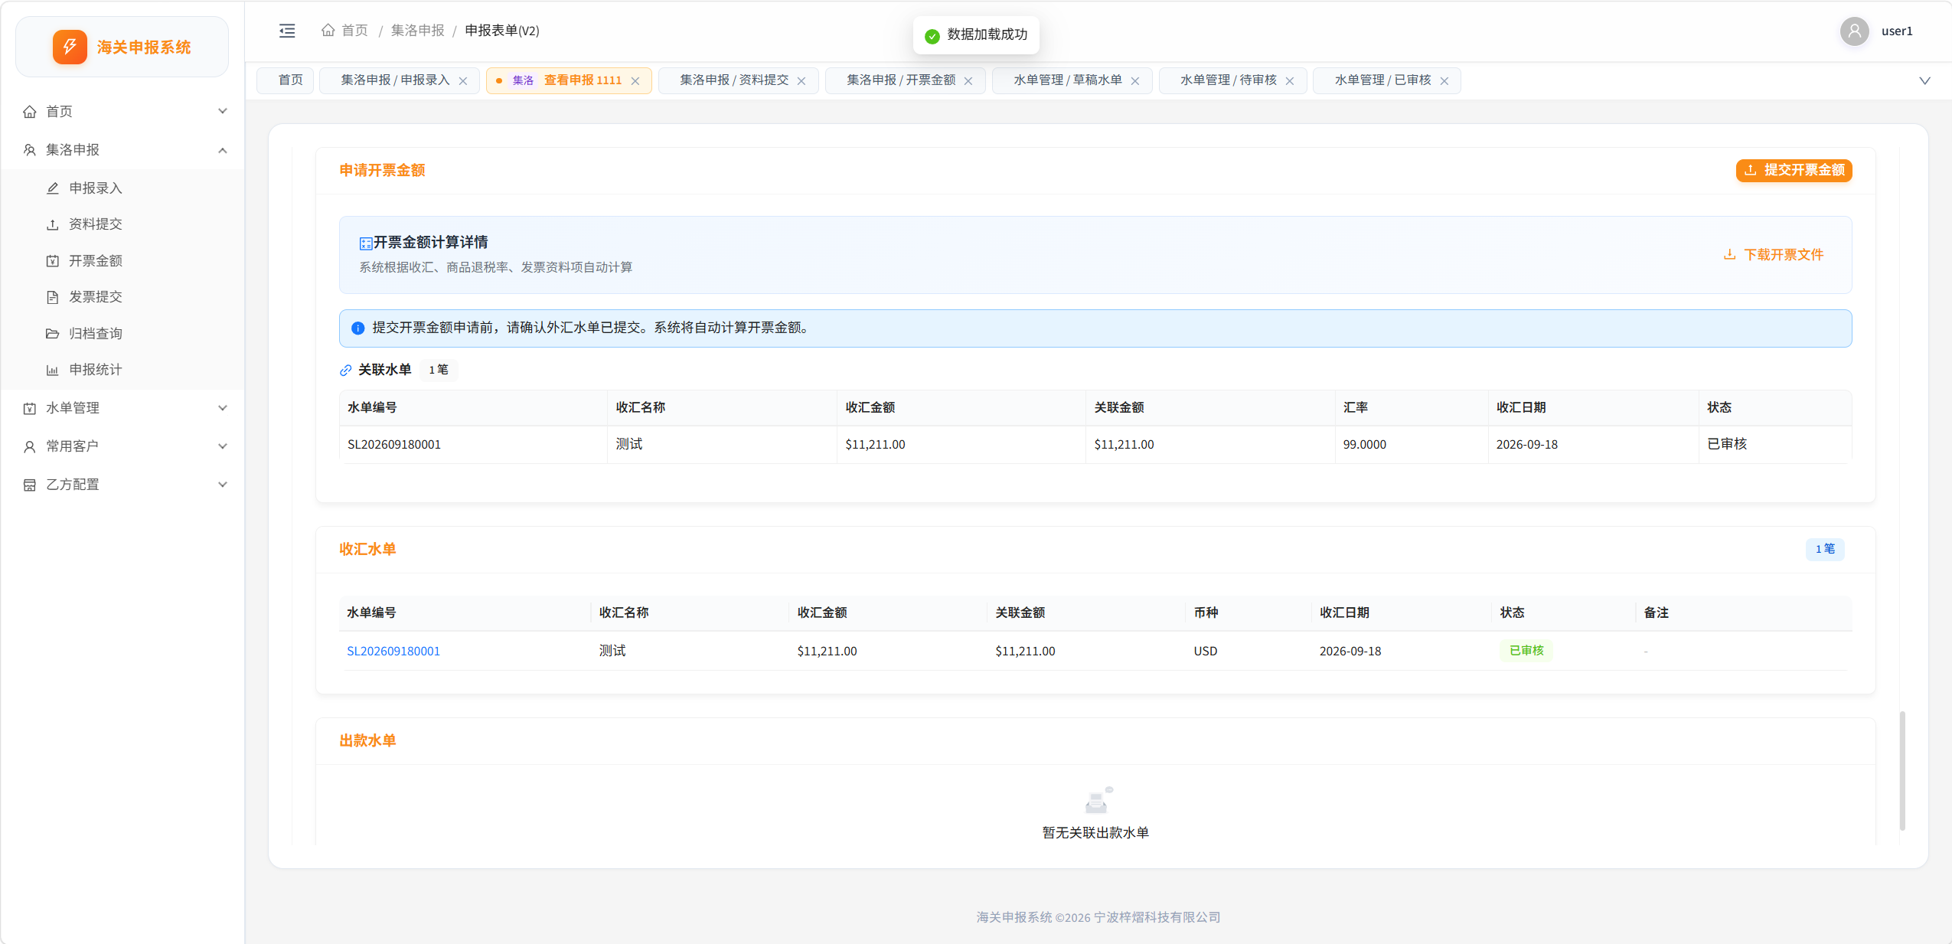
图13 申请开票金额及下载开票文件
提示：截图中的汇率不能直接用于正式业务。开票金额申请提交后仍需等待审核，下载文件不代表审核完成。

4. 提交发票
按业务要求完成付款并进入发票提交阶段后，打开「集洛申报 → 发票提交」，找到对应申报单。在「发票资料」中点击「添加」，上传业务发票并填写或核对金额、发票号和日期，随后点击「提交发票审核」。
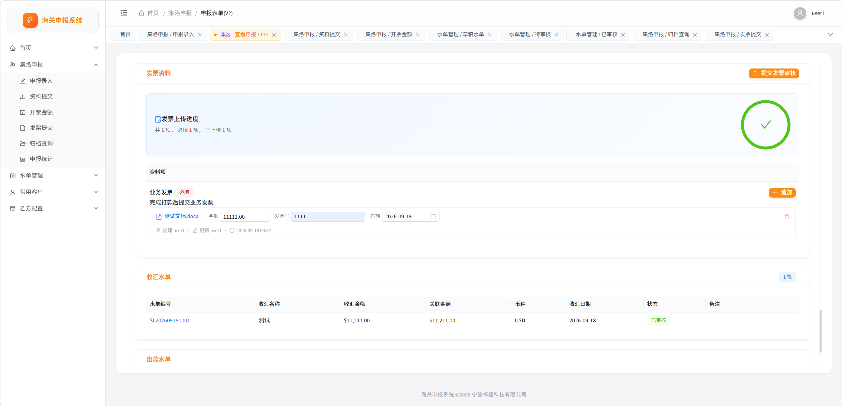
图14 业务发票提交审核页面
提示：应上传真实业务发票，附件内容与录入金额、发票号及日期须一致。截图中的测试文档不能代替正式发票。

5. 归档查询与更多操作
业务流程处理完成后，进入「集洛申报 → 归档查询」，按申报单号、发票号或日期查询，确认状态为「已完成」。点击申报单号可查看详情。
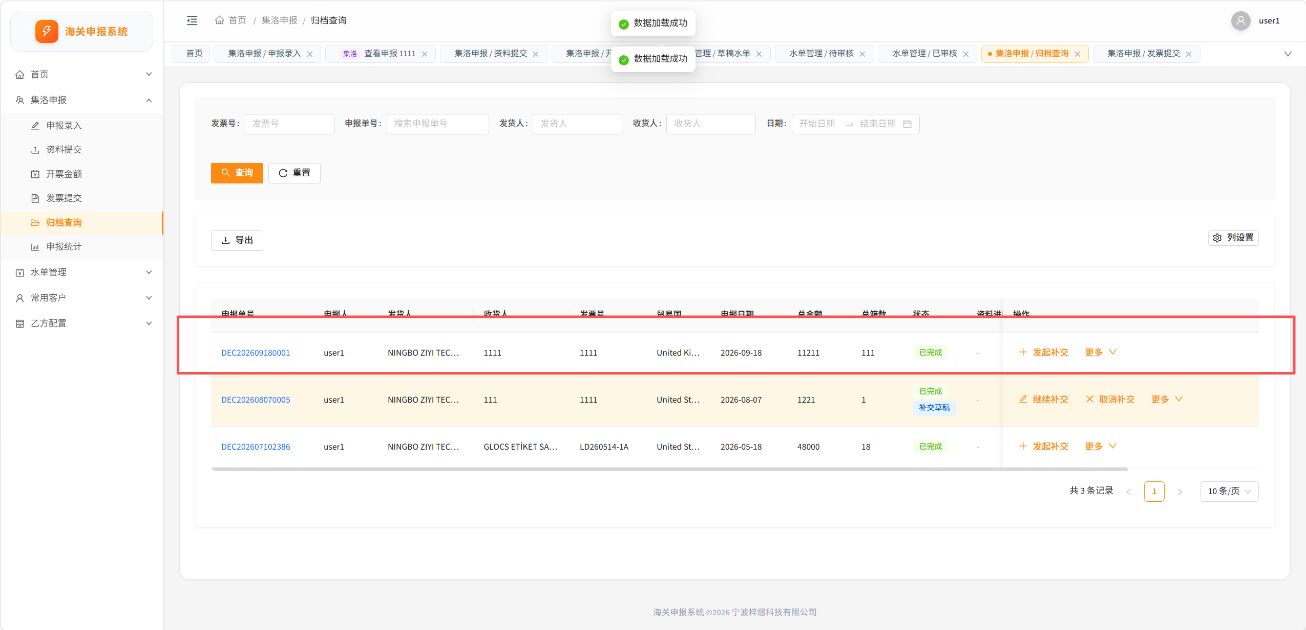
图15 归档查询页面
办理过程中，还可根据页面实际显示使用以下操作：
• 查询、重置、导出 — 筛选记录、清除条件或导出列表数据。
• 审核详情 — 在申报表单中查看审核进度及意见。
• 发起补交、继续补交、取消补交 — 根据业务要求办理补交或处理补交草稿。
• 更多 — 展开当前记录可用的操作，具体选项随权限和流程节点变化。
提示：截图未展开「更多」菜单或完整补交流程。实际操作以当前菜单为准，涉及重要资料修改时先与审核人员确认。

三、水单操作指南

1. 创建与管理水单
进入「水单管理 → 草稿水单」页面，点击「创建水单」。已有水单可先按水单编号查询，避免重复创建。
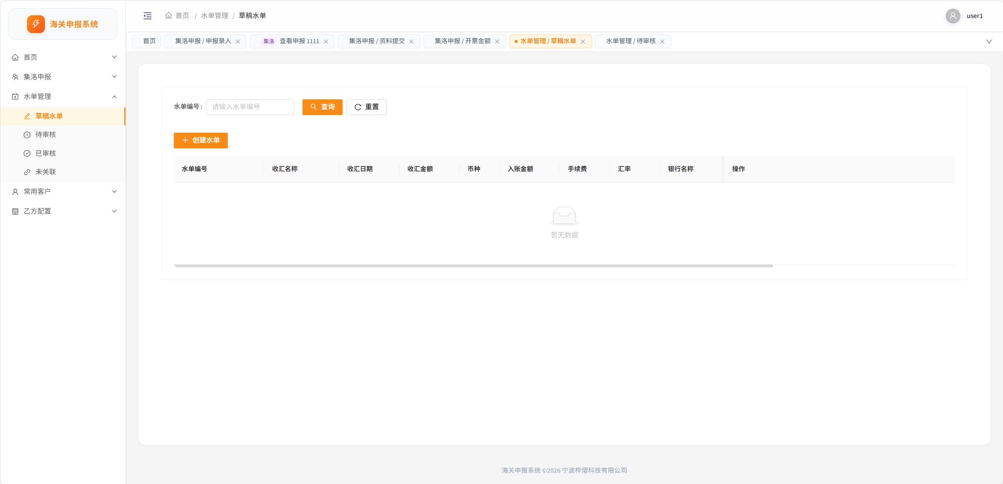
图16 草稿水单列表
创建时选择实际币种，填写收汇名称、收汇日期、收汇金额和手续费，并上传水单文件。仅暂存时点击「保存」；需要送审时点击「保存并提交审核」。已保存的草稿也可在列表中点击「提交审核」。
有审核权限的人员在待审核记录中进入「审核」，核对水单原件、汇率、汇款银行、银行手续费及入账金额后，按页面提示完成审核。业务人员可在「已审核」菜单跟踪结果。
提示：截图仅展示水单创建入口，创建和审核弹窗步骤为补充说明。当前水单文件支持图片或PDF，单个文件不超过20MB；可见记录和按钮以账号权限为准。

2. 关联申报单与水单
水单与申报单关联后，应核对所分配的收汇金额。当前可按以下方式办理：
方式一：创建水单时添加关联
在创建水单弹窗的「关联申报单」中搜索申报单号，选择对应申报单并核对关联金额，再完成保存或保存并提交审核。
方式二：从水单列表管理关联
在水单列表中点击「管理关联」，查看已关联的申报单。需要新增时点击「添加关联」，选择申报单、核对金额并点击「确认关联」；需要解除时使用「取消关联」。
完成后，返回申报单的「收汇水单」或「关联水单」区域，核对水单编号、币种、关联金额和审核状态。关联结果可参考图13、图14中的水单区域。
提示：本节为补充说明，原截图未展示关联弹窗。每笔关联金额须大于0，分配合计不应超过水单金额。水单保存成功不一定代表关联或送审成功，应分别检查系统反馈。

四、基础信息维护

1. 常用客户管理
进入「常用客户 → 客户管理」，按收货人公司名称查询。点击「新增客户」或已有记录的「编辑」，维护收货人公司名、地址、目的国、贸易国和启用状态。
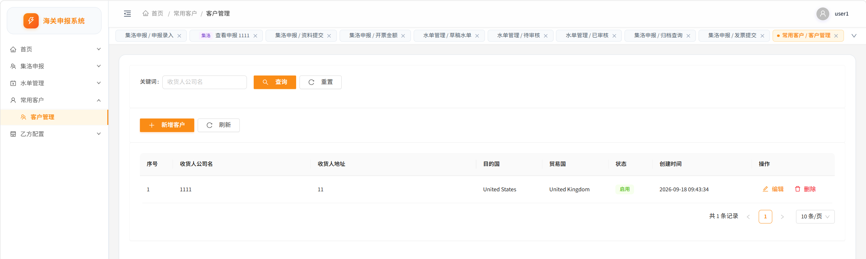
图17 常用客户管理

2. 乙方管理
进入「乙方配置 → 乙方管理」，点击「新增乙方」或「编辑」，维护公司名称、地址、联系人、联系电话、纳税人识别号及开户行和账号。
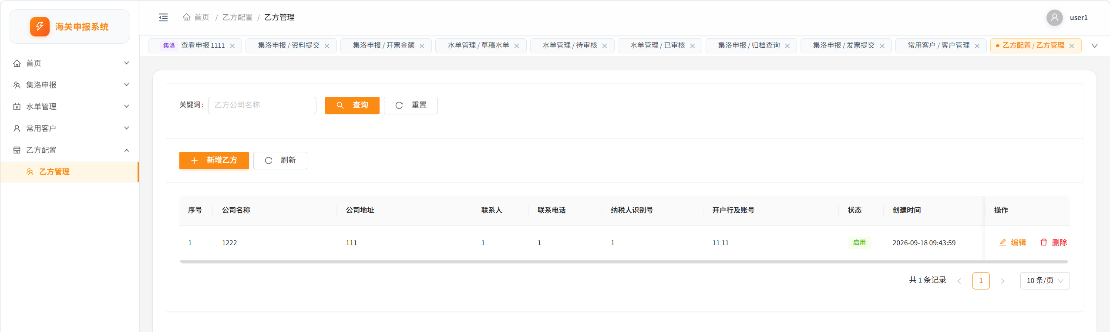
图18 乙方管理
提示：基础档案用于后续业务选择。修改档案后，仍需核对已保存的申报单和导出单证，不要假设历史资料会自动同步。

附录：状态说明
申报单常见状态
• 草稿 — 已创建并暂存，尚未提交申报。
• 待资料提交 — 当前需要上传本阶段申报资料并提交审核。
• 待开票金额提交 — 当前需要核对收汇关联并提交开票金额申请。
• 待发票提交 — 当前需要上传业务发票并提交审核。
• 已完成 — 业务流程已处理完成，可在归档查询中查看。
水单常见状态
• 草稿 — 水单已保存，尚未提交审核。
• 待审核 — 水单已提交，等待审核人员处理。
• 已审核 — 水单已通过审核。
提示：流程中可能还有各环节审核状态，具体名称以实际配置为准。「未关联」「未完全关联」「已关联」表示金额关联情况，不等同于审核状态。
上传完成后仍需点击相应提交按钮并等待处理，不能仅凭附件上传进度判断业务已完成。
— 文档结束 —
如有任何疑问，请联系系统管理员

